L’ Enclave de Kaliningrad.
Kaliningrad a « le cul entre 2 chaises » :
Ou devenir le futur Hongkong de la Baltique
Ou devenir Khe Sanh : l’abcès de fixation…

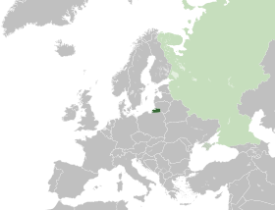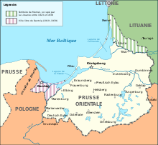

215 kilomètres carrés - 441.000 habitants

Résumé très succinct…
- Kaliningrad, c’est l’ancien Königsberg de Prusse Orientale
- Kaliningrad ce n’est pas la traduction de Königsberg mais le nom du Président du Soviet Suprême de l’époque; il n’y a donc qu’une ressemblance de consonances ….
- Pour la situer, elle est sur les bords de la Baltique, juste entre 2 « problèmes » : Dantzig et Memel .
- Selon la version « officielle », cette zone a été récupérée par les Russes « en souvenir » des 20 ou 26 millions de russes civils ou militaires tués pendant la Guerre .
- Le fait que l’enclave était sur la Baltique et dotée d’un port était capital, le fait qu’elle n’était pas reliée au reste de l’Union Soviétique était très accessoire puisque de toutes façons tous les pays environnants (Pologne et Pays Baltes ) étaient sous la coupe totale de l’Union Soviétique.
La Fin de l’Union soviétique et la fuite de la Pologne et des Etats Baltes vers l’Europe et l’OTAN a changé sérieusement la donne : Kaliningrad est maintenant une île à 600 km de la première base russe …. .
- L’avenir de l’enclave dépendra de ce que feront les 2 partenaires 5OTAN et CEE d’une part) et Russie d’autre part .
- Il y a une masse de problèmes de tous ordres à résoudre ,et une masse de problèmes à éviter…

L’enclave et ses problèmes.

- L’enclave est à 600 km des frontières russes et pour y parvenir il faut traverser les Pays Baltes
- L’enclave était « en sinistre total » à la fin du communisme
  - Misère extrême avec un salaire de base nettement inférieur avec celui de tous ses voisins
  - Alcoolisme et drogue
  - SIDA
  - Mafia
  - Pollution
  - Infrastructures
  - Manque d’industries productrices d’emploi
Ces problèmes sont en voie de se résoudre mais peuvent resurgir à tous moments
Les ressources économiques de l’enclave

- Zone franche, sans droits de douane.
- Pèche et conserveries,
- Usines agroalimentaires
- Usines de bois
- Usines électroniques
- Usines de montage de voiture (Hyundai, Kia et BMW)…
- l’ambre :90% des réserves mondiales d'ambre se trouveraient dans la région de Kaliningrad…

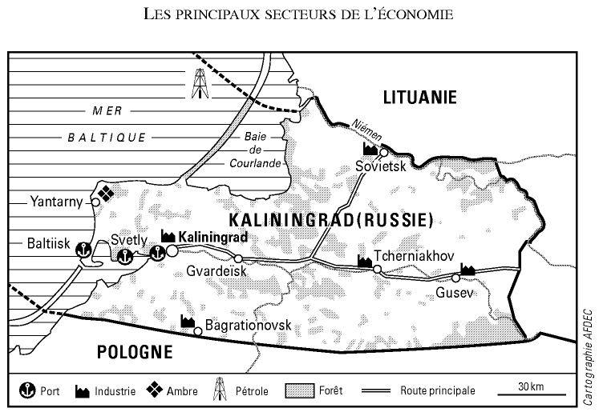

La ville de Baltiisk, au bord de la mer Baltique.

Baltiisk est une petite localité de 30.000 habitants
Pendant toute la période soviétique, Baltiisk était ce que l'on appelle une ville fermée, peuplée de militaires et interdite aux civils n'ayant pas reçu une autorisation bien spécifique de la part de l'Armée rouge, une culture du secret militaire qui est loin d'avoir disparu même de nos jours .

Relativement rouverte au reste du monde ,Baltiisk est la ville la plus à l'ouest de toute la Russie, et une base navale stratégiquement très importante.
- Les pays de l'OTAN sont vraiment très proches, à peine plus d'une centaine de kilomètres pour certaines villes polonaises ou lituaniennes.
- C’est un des rares ports russes exempts de glace durant l’hiver

La région est militarisée ,mais l’importance de la garnison a sensiblement diminué .
La zone dispose cependant de défenses anti aériennes « dernier cri » et très probablement des ogives nucléaires .

La création de l’enclave.

Initialement il n’y avait qu’une enclave théorique ; l’enclave était en effet séparée de la Russie Soviétique par les pays baltes (Lituanie) et Pologne comme aujourd’hui, à la différence qu’aujourd’hui ils sont indépendants de la Russie …
En devenant indépendants en 1991, les Pays baltes ont coupé la région côtière de Kaliningrad du territoire russe.
Il faut désormais passer trois frontières pour rejoindre, depuis la région de Kaliningrad, la ville russe la plus proche, située à 600 km de là.

Les problèmes de l’enclavement se trouvent accentués dès la fin des années 1990 par les perspectives de l’élargissement de l’Union européenne et de l’OTAN aux voisins de Kaliningrad (Pologne et Pays Baltes) , une chose que Moscou regarde avec hostilité.

Les habitants de Kaliningrad ont plutôt tendance à considérer l’enclavement comme un atout susceptible de favoriser leur développement économique.
Dès le début des années 1990, les autorités locales font en effet le pari de l’ouverture, espérant tirer parti de la situation particulière et de la position géographique de la région, et une zone économique spéciale est ainsi lancée en 1993
L’objectif est de faire de la région une porte d’entrée pour les échanges entre la Russie et l’Union européenne, pour en faire « un nouvel Hong Kong sur la Baltique », mais pour cela il faut être suffisamment autonome de Moscou… ce que Moscou voit d’un très mauvais œil, car considéré comme une porte d’entrée vers l’Indépendance ...
La petite histoire « russe » :
Avant 1945, la ville de Kaliningrad s’appelait Königsberg et était la partie nord de la Prusse orientale allemande. Pendant 700 ans était « germanique » avant de devenir soviétique, puis de passer, par la force des choses, sous souveraineté russe.

Conformément aux accords de Yalta et Potsdam, la partie nord de la Prusse orientale allemande fut placée en 1945 sous domination soviétique; la partie sud revenant à la Pologne, comme l’ensemble des territoires allemands situés à l’est de la ligne Oder-Neisse.
Annexée de facto à l’Union soviétique, elle représentait pour Staline un « tribut de guerre », contrepartie des sacrifices humains consentis par les Soviétiques pendant la guerre.
En obtenant « un petit bout de territoire allemand » ( 15 000 km2), l’URSS accédait également aux ports de Pillau et Königsberg, libres de glaces toute l’année, à la différence de Leningrad et de Kronstadt situés plus haut dans le golfe de Finlande.

En 1946 , la région fut rebaptisée Kaliningrad, tout comme sa capitale administrative Königsberg, en l’honneur de Michaël Kalinine, président du Soviet suprême décédé un mois plus tôt.
Les populations allemandes, qui n’avaient pas fui en 1945 devant l’avancée de l’Armée rouge, furent expulsées en totalité vers l’Allemagne à l’automne 1948, après avoir servi de main-d’œuvre au démarrage de l’économie locale et surtout à l’approvisionnement en produits agricoles de l’Armée rouge et des premiers colons soviétiques.
Le pouvoir soviétique s’efforça alors d’effacer une histoire commencée sept siècles plus tôt par l’arrivée dans la région des chevaliers Teutoniques, en éliminant toute trace de culture ou de références allemandes ; les villes, villages, rues furent ainsi rebaptisés en l’honneur des héros militaires de l’Union Soviétique….
Dans la ville de Kaliningrad, capitale administrative régionale, le mot d’ordre était de transformer l’ancienne Königsberg, détruite à presque 90%, en une « ville-modèle soviétique » et de lui donner une nouvelle identité, pour en faire l’avant-poste des constructeurs du communisme, et donc le centre de l’ancienne ville allemande, l’île de Kneiphof sur le fleuve Prégel, qui était depuis l’époque de la Ligue des marchands de la Hanse un important et dynamique carrefour commercial, fut délibérément marginalisé par les autorités soviétiques, comme mis hors du temps et de la ville moderne de Kaliningrad.
Le seul lien, la seule passerelle avec l’histoire allemande passée , ce fut Emmanuel Kant, le philosophe natif de Königsberg, considéré par les Soviétiques comme l’un des fondateurs de la pensée marxiste ; son tombeau, le long de la cathédrale, fut conservé. Kaliningrad face à l’Europe forteresse
Problèmes causés par l’enclave
Pour l’Europe
a) C’est une présence militaire importante au sein même de l’Europe
b) L’enclave génère des problèmes de contrôle des frontières .
c) L’enclave génère aussi des problèmes de transit et d’eaux territoriales
Pour les Russes
a)l’enclave n’est pas reliée par voie de terre avec la Russie
b) le Port peut être facilement bloqué par l’OTAN .

Pour les habitants de l’enclave
a) ils sont en théorie en Russie, mais ils ont beaucoup de liens avec la Pologne et les Pays Baltes qui sont voisins ;
b) ils sont conscient de la nécessité d’une base militaire russe dans l’enclave mais ils ne veulent pas non plus être une menace pour l’Europe et l’OTAN, ce qui leurs couperait toutes possibilités de commerce

Les problèmes internes de l’enclave

- PIB et salaires faibles
- Chômage important
- Importante économie parallèle (plus de 50 % du PIB en 1991) avec ses dérives « Internet » possibles sans compter les trafics divers (armes et drogue) sans compter l’ambre .
- Les problèmes de santé publique :Sida et la tuberculose, liés à la prise de drogues
- Les problèmes d’environnement et de pollution sont nombreux à Kaliningrad ; ceci est dû à
  - La mauvaise gestion soviétique
  - La présence d’une base militaire « secrète » qui contient des armes nucléaires et chimiques vétustes .
  - La présence d’industries très polluantes comme celle du papier
  - L’absence de législation et de contrôle environnemental

Evolution actuelle de l’enclave

Le PIB et les salaires augmentent régulièrement
Des industries étrangères s’installent pour bénéficier de la zone franche
Point de vue militaire russe

Kaliningrad est depuis l’époque soviétique le siège de la flotte russe de la Baltique, car il est exempt de glace toute l’année .
Avec la fin de l’URSS, les effectifs ont été drastiquement réduits depuis 1991, passant de quelque 100 000 hommes à moins de 9 000 en 2005.
La flotte de la Baltique conserve certes une fonction défensive, mais elle a désormais aussi à défendre des intérêts purement économiques ; les eaux territoriales, la pèche et l’exploitation pétrolière .
Point de vue population russe en général
Kaliningrad possède pour les Russes une valeur symbolique en tant que point le plus occidental de la Russie (situé à 1 200 km de Moscou, mais seulement à 600 km de Copenhague ou de Berlin), et est en quelque sorte la deuxième « fenêtre » russe sur l’Europe, après la « première », Saint-Pétersbourg
Kaliningrad n’est russe que depuis soixante ans, et obtenu comme compensation des 20 millions de Soviétiques tués durant la Guerre de 40.
En tant que « l’un des derniers symboles concrets de la Seconde Guerre mondiale », sa perte serait certainement perçue par la Russie comme une « nouvelle » défaite, d’autant plus humiliante qu’à Moscou domine « le sentiment d’avoir perdu la guerre froide ».
Point de vue « population de l’enclave » :
L’enclave, la « petite Russie » est peuplée à 78% de Russes
Point de vue politique intérieure russe

L’amélioration des conditions de vie dans l’enclave n’est pas nécessairement appréciée des politiciens russes ; ils y voient un risque de « sécession » et d’Indépendance » …
Point de vue « Européen »
L’indépendance de l’enclave semblant exclu, une possibilité pourrait être le « statut particulier » : une idée reprise aujourd’hui propose que la région de Kaliningrad devienne la XXIIe République de la Fédération de Russie et puisse adhérer à l’Union européenne en tant que membre associé, tout en restant partie intégrante de la Fédération de Russie.

Point de vue maritime.

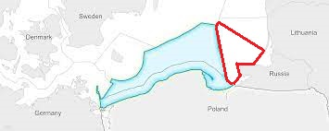
Kaliningrad peut rejoindre la Mer Libre par un étroit goulet bordé par les aux polonaises et les eaux lituaniennes
Le problème est qu’il y a pour l’Europe une discontinuité de ses eaux territoriales …

Point de vue « Schengen ».
Dans l’intérêt de tous, tant de l’Europe que de l’Enclave ,il faut la libre circulation des personnes .
Seulement dans la pratique ce n’est pas si simple :
- L’enclave est en Russie
- La périphérie est dans Schengen

Le contrôle à l’accès dans Schengen peut bien évidement se concevoir mais c’est quand même une entrave à la libre circulation vu d’un autre point de vue …
Comme le montre la carte, il faut pour aller en Russie ,il faut traverser au moins 2 frontières
La Lituanie toujours et ensuite soit la Lettonie , soit la Biélorussie.
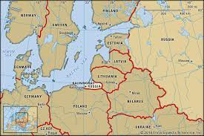
Si l’accord de libre circulation dans Schengen se réalise, ,cet accord sera limité aux seuls résidents de l’Enclave, et pas à tous les russes .
La peur des russes est qu’il y ait une vague migratoire de Russie vers l’ Enclave pour pouvoir ensuite circuler librement dans Schengen .
La situation « inverse » ,cad les Européens voulant entrer en Russie ou dans l’Enclave ), la situation n’est pas triste :il faut en effet :

- un visa russe payant, qui nécessite lui-même l’obtention d’une souscription à une police d’assurances,
- se faire enregistrer à chaque changement d’adresse par les autorités locales, afin d’obtenir contre paiement un formulaire exigé à la sortie du territoire russe !

Kaliningrad , le futur HongKong de la Baltique ?
Kalinine pourrait très bien devenir le Honkong de la Baltique et avoir une croissance énorme , éventuellement en sous-traitant avec ses 2 voisins immédiats : la Pologne et les Pays Baltes .
Elle possède 1 port, elle est à 2 pas du port de Dantzig en Pologne, elle a une surface suffisante pour étendre son propre port et concevoir un parc économique autour de celui-ci .
Pour ça il faut être bien gentil avec ses voisins
- Ne surtout pas les menacer militairement
- Ne surtout pas les gêner avec des procédures administratives invraisemblables
- Ne surtout pas en faire un repaire de la Mafia avec des activités mafieuses et un refuge « légal » contre les demandes d’extraditions
- Ne surtout pas permettre des trafics « illégaux » à la frontière : armes, alcool, drogue, monnaies …

Kaliningrad, le futur Khe Sanh de la Baltique ?

Khe Sanh, est le nom d’une base américaine assiégée pendant des semaines par le Vietcong et qui servait donc d’abcès de fixation …

Pour en arriver là, c’est très facile aussi ; il suffit de :
- Renforcer son aspect militaire et lui conférer une puissance « offensive » et non « défensive » seulement.
- Se refermer sur soi-même ou être « exclu » par les pays limitrophes par des tracasseries administratives à la frontière , le manque d’infrastructures routières ou ferroviaires .
- Ne rien faire pour « résoudre les nuisances, et « enmerder indirectement les voisins » :
  - Alcool
  - Drogue
  - Trafics divers
  - Pollution
  - Mafia

